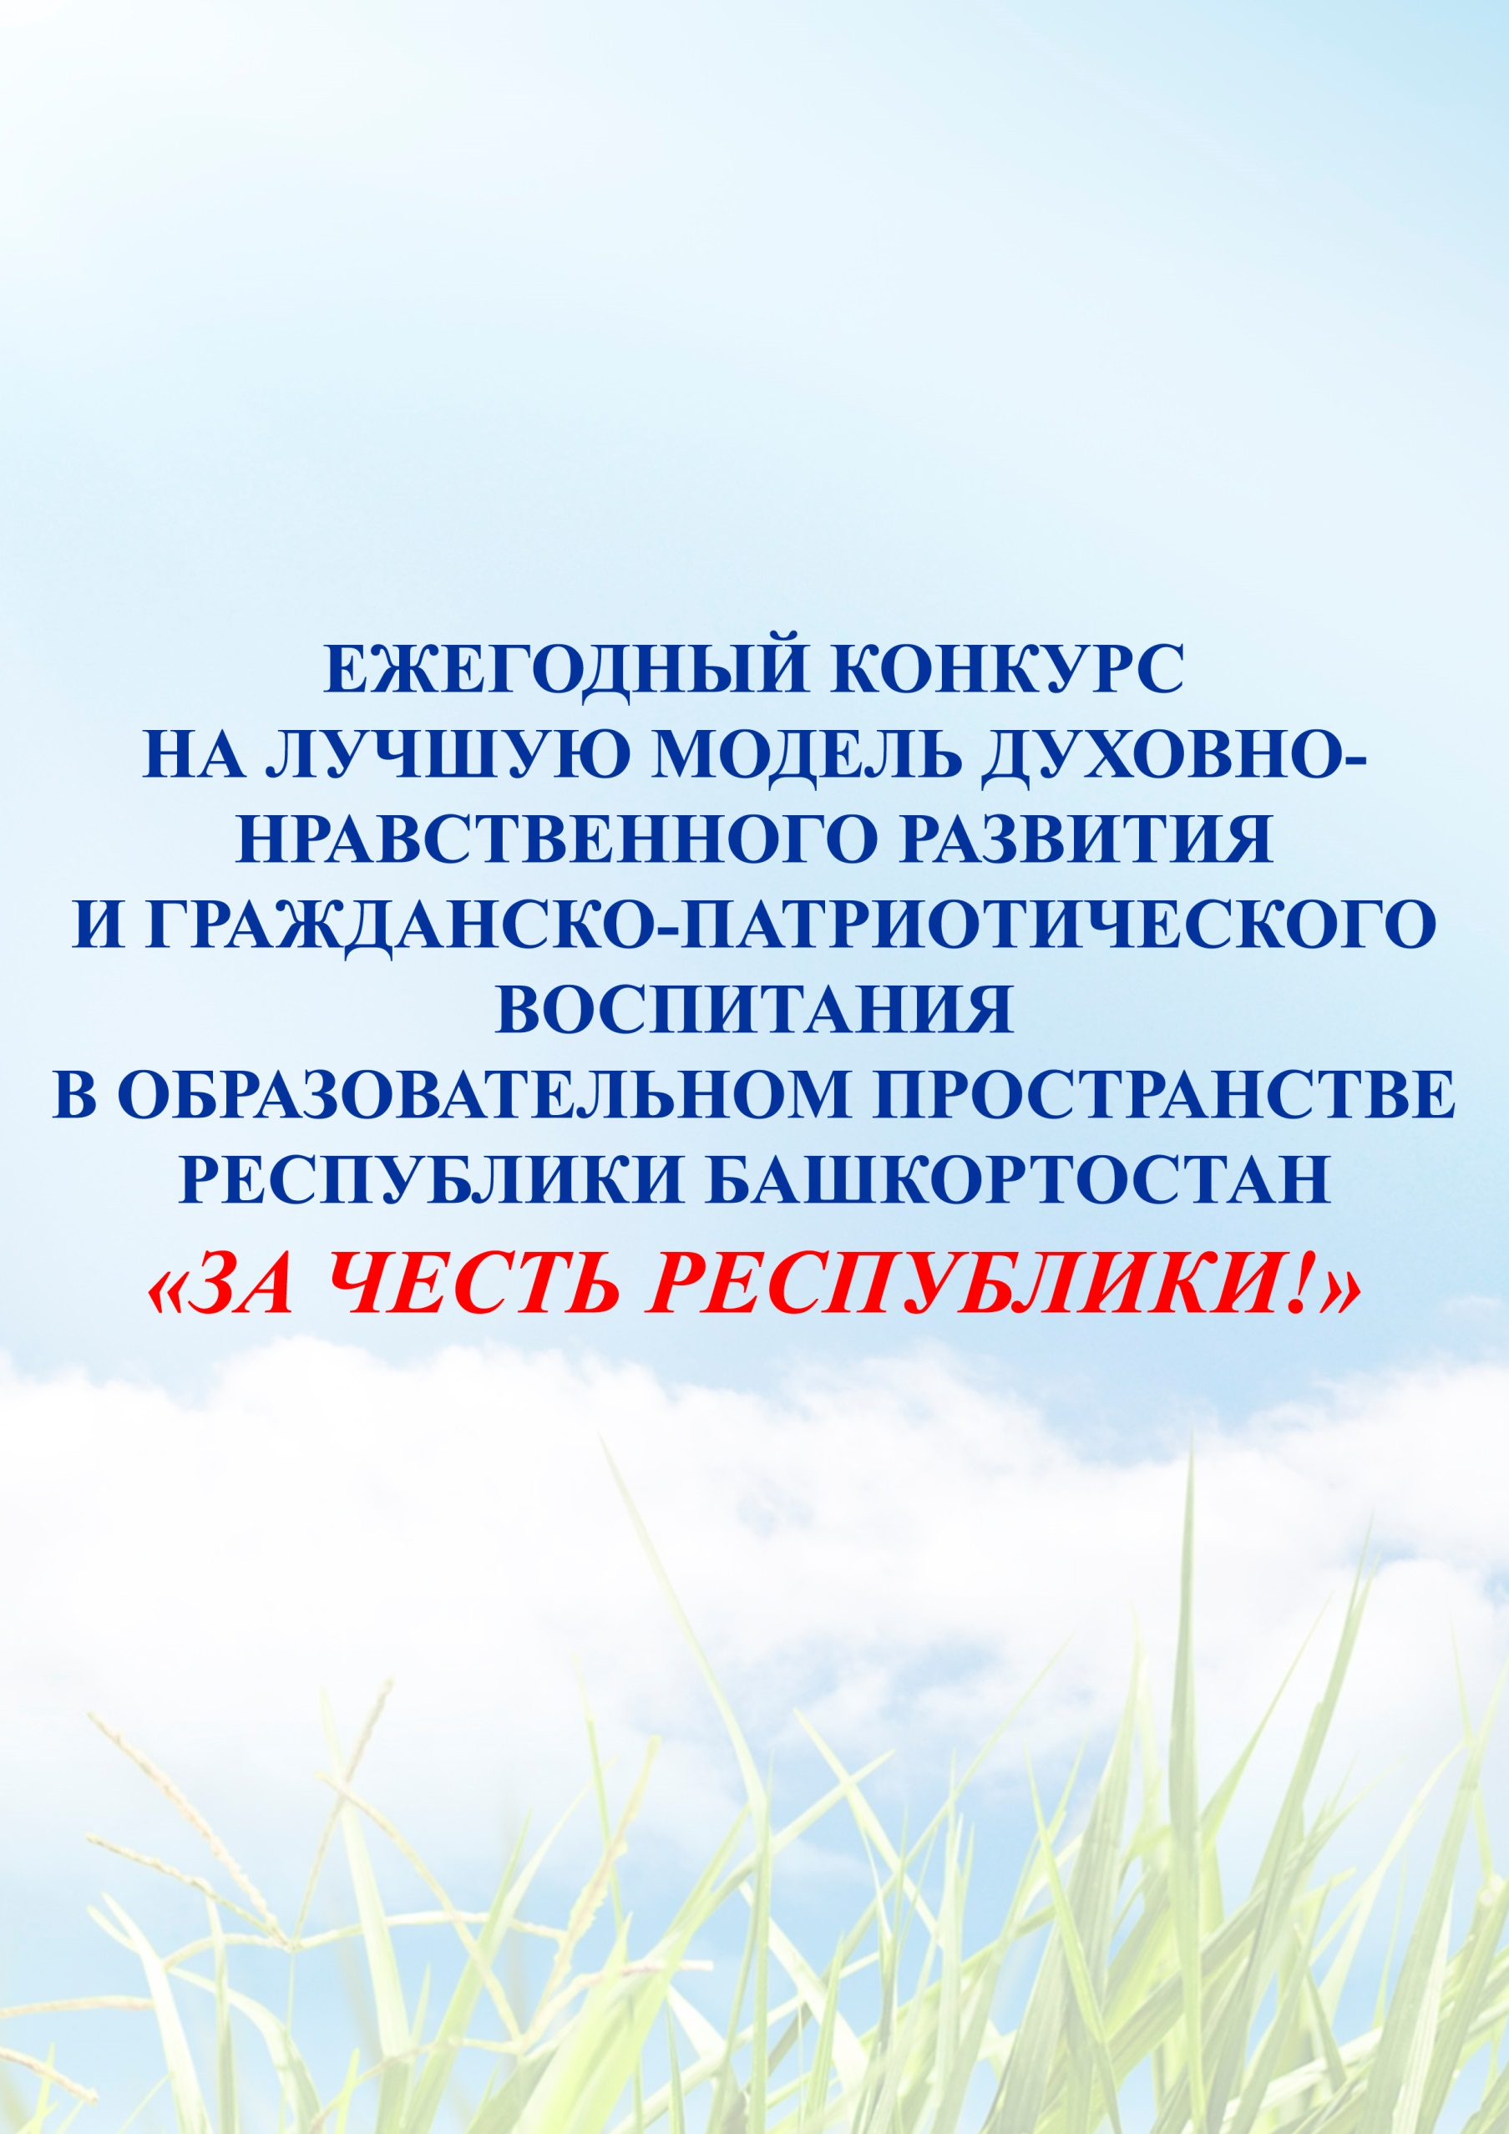

УТВЕРЖДАЮ
Председатель Государственного Собрания-Курултая Республики Башкортостан
Секретарь Башкортостанского регионального отделения Партии «Единая Россия»
К.Б. Толкачев
«28» апреля 2017 г.
ПОЛОЖЕНИЕ
о ежегодном конкурсе на лучшую модель духовно-нравственного развития и гражданско-патриотического воспитания в образовательном пространстве Республики Башкортостан
«ЗА ЧЕСТЬ РЕСПУБЛИКИ!»

Конкурс проводится в соответствии с государственной программой «Патриотическое воспитание граждан Российской Федерации на 2016-2020 годы» в рамках регионального проекта «Память и гордость в сердцах поколений» Башкортостанского регионального отделения Всероссийской политической партии «Единая Россия».

Цель конкурса:
Объединение усилий законодательной, исполнительной власти и общественных организаций для совершенствования системы духовно-нравственного развития и гражданско-патриотического воспитания подрастающего поколения Республики Башкортостан.

Задачи конкурса:
- Анализ существующей системы духовно-нравственного развития и гражданско-патриотического воспитания подрастающего поколения в образовательном пространстве Республики Башкортостан (далее - Системы);
- Обобщение и систематизация лучших форм, методов, идей и практик духовно-нравственного развития и гражданско-патриотического воспитания детей и молодёжи;
- Выявление резервов и проблематики в существующей Системе;
- Определение главных направлений совершенствования Системы;
- Создание единого информационно-медийного пространства, как основы духовно-нравственного развития и гражданско-патриотического воспитания, а также защиты подрастающего поколения Республики Башкортостан от информационной угрозы;
- Разработка системы противодействия информационной угрозе (выявление, нейтрализация, профилактика);
- Формирование экспертного сообщества, координирующего совершенствование Системы;
- Консолидация усилий педагогического сообщества, родительской общественности, детских и молодёжных объединений для реализации направлений совершенствования Системы.

Организаторы конкурса:
- Государственное Собрание – Курултай Республики Башкортостан;
- Секретариат Государственного Собрания – Курултая Республики Башкортостан;
- Министерство образования Республики Башкортостан;
- БРО ВПП «Единая Россия»;
- Молодёжная общественная палата при Государственном Собрании -Курултае Республики Башкортостан;
- Региональная общественная организация «Ассоциация Молодых Депутатов Республики Башкортостан»;
- Региональная общественная организация развития молодёжных инициатив «Лига молодёжной политики» Республики Башкортостан;
- Башкортостанское региональное отделение Всероссийской общественной организации "Молодая Гвардия Единой России";
- Региональное отделение Ассоциации молодых педагогов;
- Башкирский республиканский совет ветеранов войны, труда, Вооружённых Сил и правоохранительных органов;
- Башкирское республиканское отделение Всероссийской общественной организации ветеранов «Боевое братство».

Участники:
В конкурсе могут принять участие:
- Органы управления образованием городов и районов Республики Башкортостан;
- Образовательные организации (дошкольные и общеобразовательные);
- Организации дополнительного образования Республики Башкортостан.

Требование к конкурсным материалам:
Для участия в конкурсе необходимо направить в конкурсную комиссию следующие материалы:

- Методическую часть: структура и описание Системы;
- Творческую часть: лучшие работы, реализующие творческий потенциал детей в призме духовности, нравственности, гражданственности и патриотизма;
- Заполненную заявку по форме (Приложение №1).

- В методической части конкурса оцениваются следующие компоненты (при их наличии):
- Структура и описание Системы:
  - непрерывность и преемственность Системы;
  - наличие и качество кадров;
  - наличие условий для развития Системы;
- Формы и методы организации духовно-нравственного развития и гражданско-патриотического воспитания, в том числе:
- с участием родительской общественности;
- взаимодействие с детскими и молодёжными объединениями;
- наличие форм развития гражданской активности детей (школьное самоуправление);
- наличие внутреннего информационно-медийного пространства, взаимодействие со СМИ;
- Методическое обеспечение Системы, в том числе наличие авторских программ, пособий и разработок по тематике конкурса;
- Перечень мероприятий, проведённых в течение 2016-2017 учебного года, с фото- и видеоматериалами (презентациями), раскрывающими их содержание (Не более одной презентации, 15 фотографий и 3-х видеосюжетов общей продолжительностью менее 20 минут).
- В творческой части оцениваются лучшие творческие работы по следующим направлениям:
- Литературное произведение;
- Инструментальное исполнение музыкального произведения;
- Вокальное искусство;
- Театральная миниатюра;
- Хореография;
- Изобразительное и декоративно – прикладное искусство;
- Спортивные достижения.
(В конкурсную комиссию направляется не более одной работы от организации по каждому направлению: одна фотография с описанием или видеосюжет продолжительностью до 5 минут).
Победителям творческой части конкурса будет предоставлена возможность выступить на Гала-концерте и церемонии награждения.

Сроки проведения конкурса:
Приём заявок и конкурсных работ – со 2 мая по 25 мая 2017 г.

Награждение:
Награждение и Гала-концерт с участием победителей состоятся в октябре 2017 года и будут приурочены ко Дню Республики (о дате и месте проведения награждения будет объявлено дополнительно).
Победители конкурса будут награждены дипломами, грамотами и ценными подарками от Государственного Собрания – Курултая Республики Башкортостан, Министерства образования Республики Башкортостан и БРО ВПП «Единая Россия».

Контактная информация:
Конкурсные работы принимаются до 25.05.2017 года на электронную почту: es.korb@mail.ru По всем возникающим вопросам просим обращаться по тел. 89374790629

Приложение №1
ЗАЯВКА
на участие в ежегодном конкурсе на лучшую модель духовно-нравственного развития и гражданско-патриотического воспитания
в образовательном пространстве Республики Башкортостан
«За честь Республики!»

Наименование организации
Адрес организации
Фамилия, имя, отчество руководителя организации
Фамилия, имя, отчество, должность ответственного лица

Рабочий телефон ответственного лица
Мобильный телефон ответственного лица
E-mail ответственного лица

